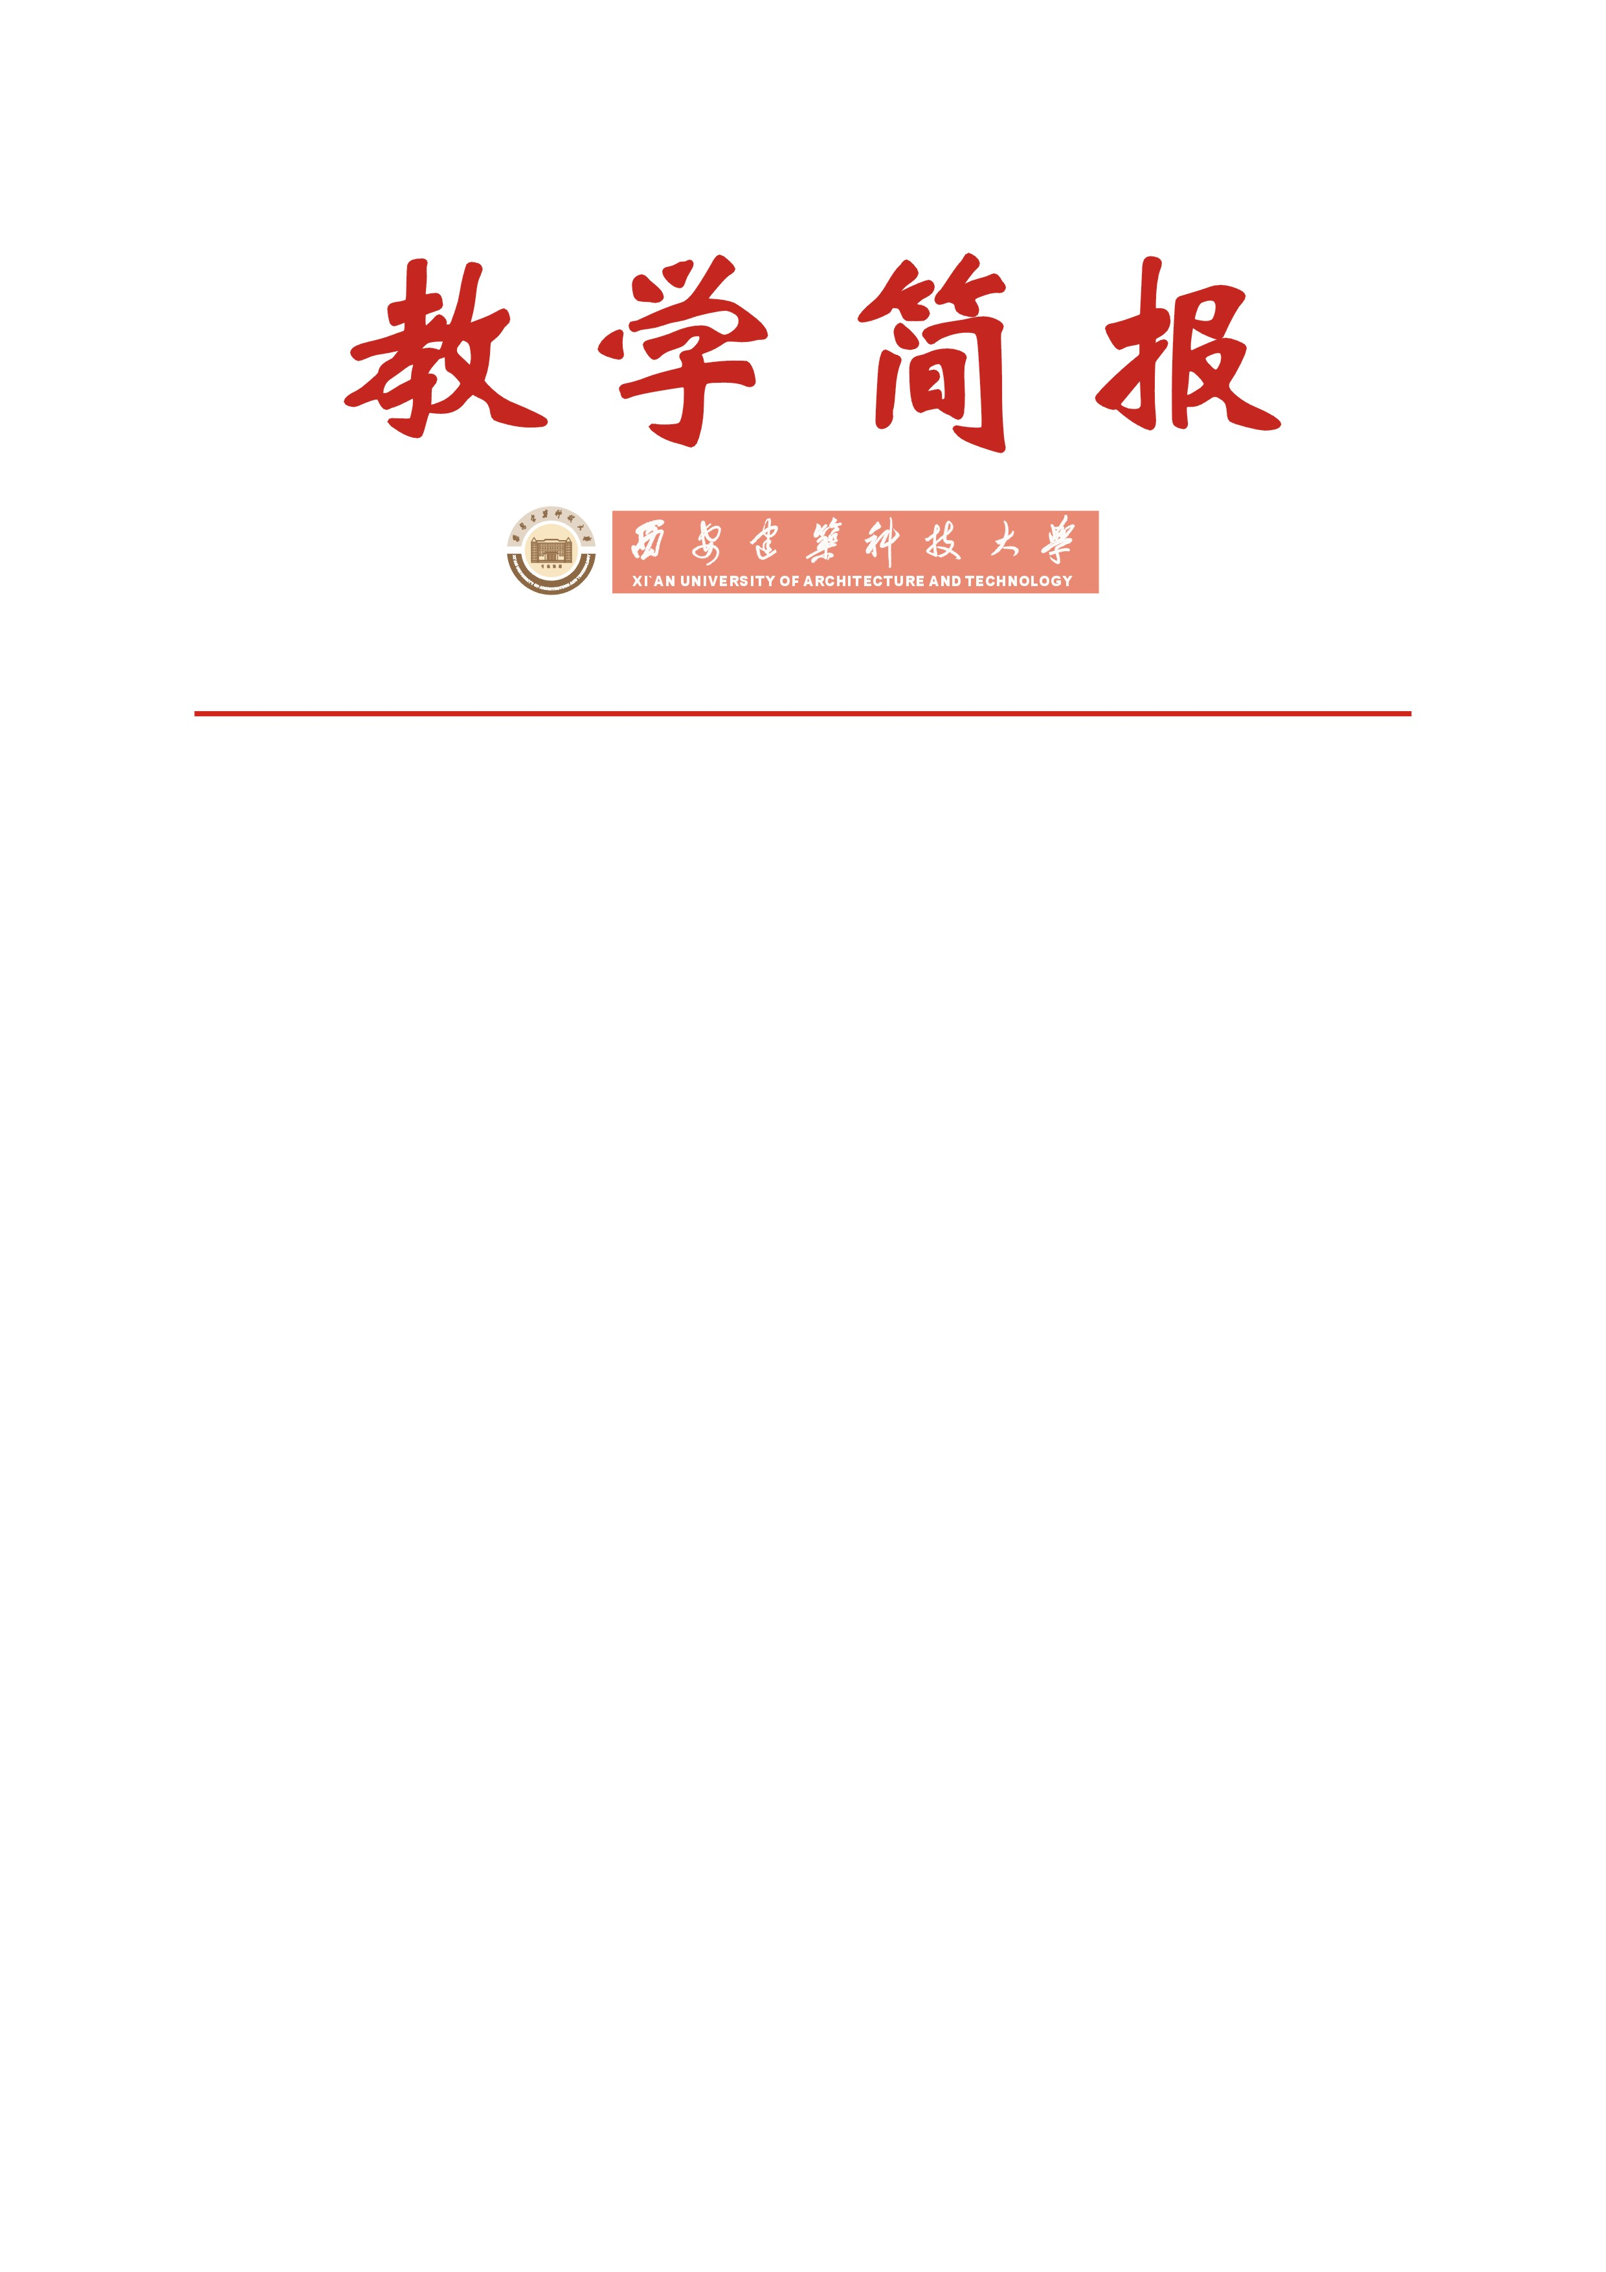

教务处编 总第277期 2011年第02期 2011年1月8日
关于本科教材使用状况专项评估（检查）情况的通报
为确保优秀教材进入本科课堂，保障教材选用的质量，结合本学期“对基层教学组织教学法活动开展情况进行专项调研”工作，根据《关于2010-2011学年第一学期本科教学专项评估（检查）工作的安排》[西建大教字（2010）059号]和《关于开展本科教材使用状况专项评估（检查）的通知》[西建大教字（2010）080号]安排，于2010年11月22日-2011年1月8日，对各院（系）所承担的本科课程使用教材状况和专业核心课程所使用教材的质量进行了专项评估（检查），现将本次专项评估（检查）情况通报如下。
一、专项评估（检查）的形式
本次教材专项评估（检查）主要采取：教研室（研究所）自查，对其所承担的课程使用教材情况进行分类统计和质量评估，填报相关信息数据；院（系）检查，成立评估检查小组，对本院（系）相关专业的专业核心课程所使用的教材进行质量综合评估，形成院（系）综合评价意见；教务处核查，根据各院（系）检查的情况，通过查阅教务系统中的课程库信息和教材库信息，及时与基层教学单位核实更正相关信息；专家组复查，专家组主要抽查了部分基础课程和专业核心课程，通过调阅该课程所使用教材样书、教学大纲、教学日历和教案等教学资料，检查教材选用整体状况。
二、专项评估（检查）的基本情况
本次教材专项评估（检查）共涉及全校13个院（系）、73个教研室（研究所）所承担的1294门本科课程，其中选用正式出版教材的课程1145门，占88.5%；选用正式印刷讲义的课程106门，占8.2%；无教材或讲义的课程43门，占3.3%。具体情况见下表：
本次专家组抽查调阅了13个院（系）、73个教研室（研究所）所承担的67门本科课程使用的教材样书、教学大纲、教学日历和教案等相关教学资料。从评估（检查）整体情况看，大多数院（系）和教研室（研究所）能较好的执行学校教材选用相关文件要求，比较重视所承担本科课程选用教材的质量；大多数课程所选用教材基本能满足教学大纲要求，能反映该学科专业前沿内容，相关配套的教学资料也比较完善；高级别出版社出版的正式教材，国家级规划教材、优秀教材、精品教材选用的比例高；选用正式出版的教材中我校教师主编或参编的教材比例为 20%，以土木、环境、管理、冶金、理学院等学院为主。
序  号 | 院（系）  名称 | 开设课程  门数（门） | 选用正式出版教材 |  | 选用印刷讲义 |  | 无教材、无讲义
序  号 | 院（系）  名称 | 开设课程  门数（门） | 课程  门数 | 所占  比例 | 课程  门数 | 所占  比例 | 课程  门数 | 所占  比例
1 | 建筑学院 | 112 | 102 | 91.1% | 3 | 2.7% | 7 | 6.2%
2 | 土木学院 | 105 | 98 | 93.3% | 7 | 6.7% | 0 | 0.0%
3 | 管理学院 | 154 | 153 | 99.4% | 0 | 0.0% | 1 | 0.6%
4 | 环境学院 | 90 | 81 | 90.0% | 9 | 10.0% | 0 | 0.0%
5 | 冶金学院 | 93 | 81 | 87.1% | 12 | 12.9% | 0 | 0.0%
6 | 材料学院 | 74 | 66 | 89.2% | 8 | 10.8% | 0 | 0.0%
7 | 信控学院 | 134 | 130 | 97.0% | 4 | 3.0% | 0 | 0.0%
8 | 机电学院 | 57 | 56 | 98.2% | 1 | 1.8% | 0 | 0.0%
9 | 理学院 | 114 | 105 | 92.1% | 9 | 7.9% | 0 | 0.0%
10 | 文学院 | 134 | 126 | 94.0% | 6 | 4.5% | 2 | 1.5%
11 | 艺术学院 | 160 | 100 | 62.5% | 32 | 20% | 28 | 18.5%
12 | 体育系 | 34 | 19 | 55.9% | 15 | 44.1% | 0 | 0.0%
13 | 思政学院 | 33 | 28 | 84.8% | 0 | 0.0% | 5 | 15.2%
三、存在的主要问题及改进建议
本次专项评估（检查）也发现：个别教材更新不及时，版本过于陈旧；部分课程教学大纲没有更新，仍沿用04版教学大纲，教材内容和教学大纲、教案内容不符；部分课程任课教师没有手写教案，所提交电子教案实际为PPT电子课件，个别电子课件缺乏互动性，不能做到图文并茂，课件内容全为文字或全为图片；也存在同一门课程教材版本不统一，有多位任课教师自行选用教材的现象；个别教材选用的层次偏低，同时适用于高职高专。
本次专项评估暴露出来的问题，教务处下学期将作为专项进行评估检查，希望各院（系）和广大教师充分认识到教材的质量直接影响到教学效果和人才培养的质量，要切实加强和重视教材选用工作，把教材选用予以教学过程化管理；要认真探讨和建立专业核心课程体系，研究制定和及时更新课程教学大纲，构建相对稳定的专业课程教材体系；要加强教学过程的规范性要求和管理，组织任课教师学习和了解课程教学大纲，重视对青年教师教案编写的指导和检查，引导其正确认识和区分手写教案和电子教案、多媒体课件，做到文字教案和电子教案、多媒体课件的有机融合和灵活运用，使现代教育技术的使用真正能提高课堂教学质量，切实在人才培养中发挥作用；要正确处理自编教材的选用和建设工作，要加强自编教材和讲义的使用管理，确保自编教材和讲义的质量。
本次专项评估（检查）中发现的具体问题以及专家的意见和建议，教务处将及时反馈给相关院(系),对其存在的问题将限期进行整改，同时进一步完善我校教材选用状况专项评估指标体系，以此推动我校教材建设和选用、课程教学质量的进一步提高。

主题词：教材质量 选用状况 专项评估 通报
抄送：西安建筑科技大学各位校领导、校长办公室
各院（系）、有关处室、校教学督导组 共印100份
承办科室：教务处综合科 电话:82202285

